浓浓水仙情
之雕刻篇
虹景小学 戈艳
在这金风送爽的十月，学校迎来了一年一度的水仙季。在这两个多月的时间里，学生先了解水仙，再体验雕刻水仙、养护水仙、义卖水仙的苦与乐，既能够激发学生动手兴趣、培养学生的动手能力、探究能力，也能培养学生耐心、细心等优秀品质，怡情养性，提高自身素养，从而激发其对生命的体验、对生活的热爱。
前期，为了每一位综合实践老师能够在课堂上确实有效地对学生的雕刻实践进行指导帮助，学校开展了雕刻培训工作。此次培训，由我校退休老教师黄模俊进行示范指导，将雕刻的每一步骤详细地教授给各位老师。净球、去盖、梳隙、修葶，最后修饰扫尾。每一步，老师们都认真仔细地进行。在黄老师的指导下，每一位综合实践老师都雕刻出了自己的水仙作品。
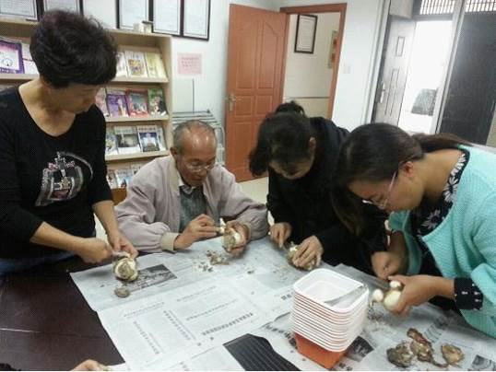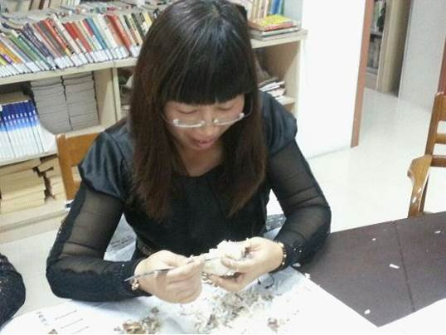

学生们期待已久的水仙雕刻终于拉开了帷幕。课堂上，老师们边示范边讲要点，孩子们竖起耳朵，睁大眼睛，生怕自己哪个步骤没听清、看清……
终于轮到孩子们体验了，瞧他们多专注！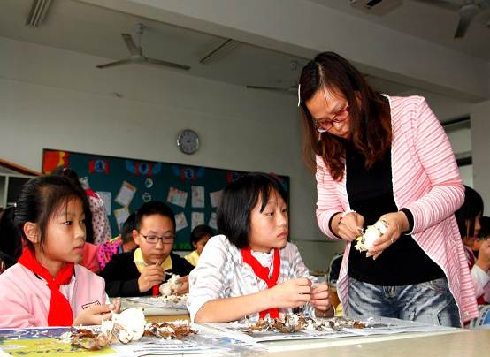 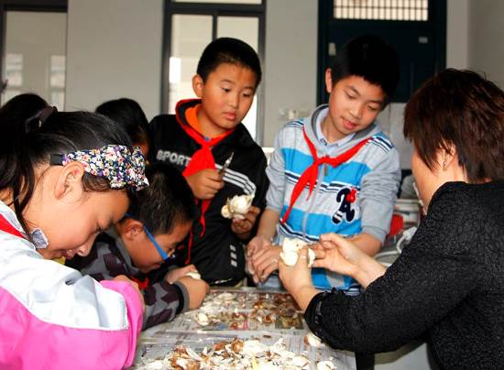

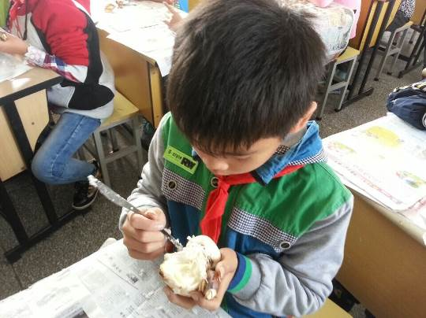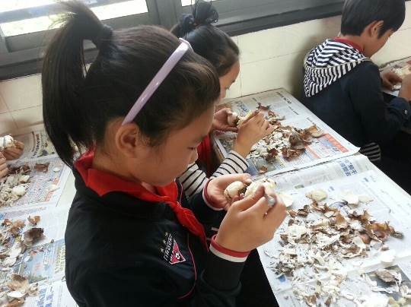

经过两节课的努力，一个个水仙宝宝在孩子们手中诞生啦！
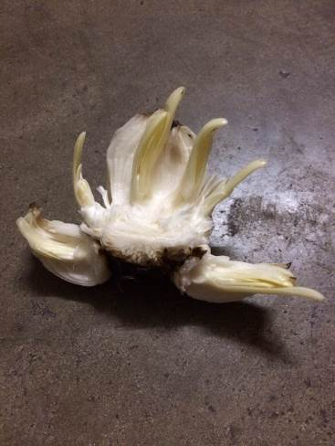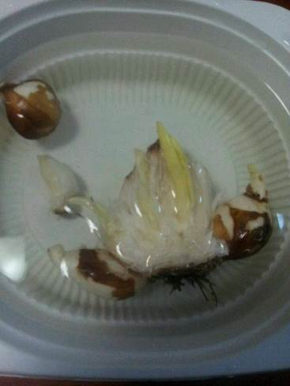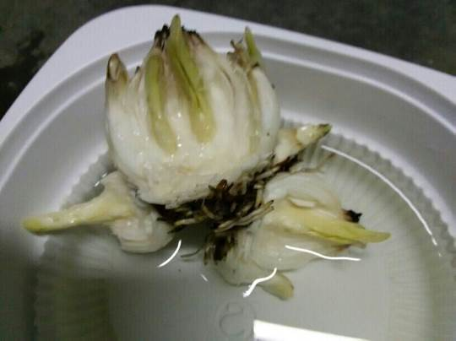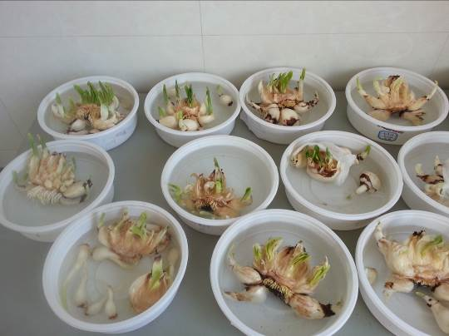

雕刻完后，孩子们感慨万千，纷纷写下了体验雕刻后的感想。

（附学生作文）
2014年10月28日 星期二 天气：晴
今天上午，我们在语文课上雕刻水仙。我们的心情非常激动，老师一来，我们欢呼雀跃，有的跳，有的叫，还有的立刻拥了上去。
老师先发了报纸，我立刻把报纸放在桌上。老师叫拿水仙，同学们一拥而上，老师说：“不要抢，一组一组的拿，把水仙的泥土放在箱子里。”终于到我了，我拿了一个水仙，左扭右扭，还是没有把泥土拿下来，我看着同学先把泥土摇一摇，然后使劲一拔，泥土就下来了。我学着他的样子，把泥土拔下来，但始终不起作用，我的水仙就像一个调皮的孩子，我想把它的鞋子脱下来，但是它不仅不让我帮它脱鞋子，而且它还越脱越紧，我急的像热锅上的蚂蚁，我心想：你到是脱下来啊！突然，“咔嚓”一声，我水仙的泥终于掉了下来。我拿了雕刻刀，回的了座位上。
我拿到的水仙就像一个泥娃娃，我得给它“洗澡”，我把它外面的泥和皮去掉，我想：雕刻水仙的第一步“净球”完成！接下来，我拿起雕刻刀，就像一个医生，我从它三分之一处切下去，发现切的了芽，不过那是叶芽。我又继续往下切可还是没有看到花芽，我用力一切，不小心切的手指了，我忍住疼痛，继续切下去，我都快切的二分之一处了，还是没有看到花芽。我看的了一个花芽。我现在找到四个花芽了。第二步“开盖”完成！我要开始精雕细琢了，我先把主芽露出来，然后把旁边的芽露出来。这第三步“梳隙”完成！我还剩第四步“刷液”没有完成，要用牙刷刷液。
吃一堑长一智，我下次雕刻水仙一定要小心翼翼。
宋颖宏

2014年10月28日 星期二 晴
今天老师每人发了一个水仙，我门就要雕水仙了，人人脸上都洋溢着兴奋与激动。
我开始雕了，水仙如白娃娃一样，让我舍不得下手，但还是一刀下去，为了它日后长得更好，我切了大约四分之一的位置，看见了一个圆圆的东东，我以为那是水仙的主芽，又开始雕，却怎么也看不见黄色的芽，直到老师走了过来我才知道那还是鳞茎，真是傻啊！
我又开始切，这一次，我看到了芽。见到了芽就看到了希望，也应该是精雕细琢了。我错误地从根开始动手去雕主芽，错终究是错的，不一会儿，这句话就应验了————不小心雕到了叶子，不过没有伤到花，真是不幸中的万幸啊！老师看见了，告诉我水仙要从上面开始雕，而不是在下面死扣，我明白了，专心地雕起来。
过了一会老师又走了过来，帮我雕了一点，她说：“你的水仙有两个芽离比较近，要小心一点”。我点了点头，用上比平时还要多十二分的专心来雕，可因技术不佳，还是雕到了叶子，还差点碰破花芽。
还剩下最到后两个了，我心情是又开心 ，又紧张，因为只剩下两个了，会雕坏，也可能成功，真有点十五个吊桶打水——七上八下。经过一番努力，终于成功了。剩下就是侧球上的芽了，侧球上的花芽喜欢和我玩捉迷藏，切下一半都不见芽，于是只好顺着芽像蜗牛一样慢吞吞地往下雕。
最终，侧球也雕好了。
通过今天的雕水仙我明白了水仙要精雕，就像人生一样，只有处处小心，才会有更大的成就。
虞福星

